Escola Municipal de Educação Básica Augustinho Marcon.
Catanduvas, 28 de junho a 02 de julho de 2021.
Diretora: Tatiana Bittencourt Menegat.
Assessora Técnica Pedagógica: Maristela Apª. Borella Baraúna.
Assessora Técnica Administrativa: Margarete Petter Dutra.
Professora: Alexandra Vieira dos Santos.
Aluno (a): ................................................................................
4º Ano 03.

19ª SEMANA DE 28 DE JUNHO A 02 DE JULHO

ATIVIDADES DE MATEMÁTICA

- LEIA COM ATENÇÃO A APOSTILA APRENDE BRASIL E FAÇA O QUE PEDE NAS PÁGINAS CITADAS:

- MATEMÁTICA: 15, 16, 17,18, 19, 20 E 21;

_______________________________________________________________________________________
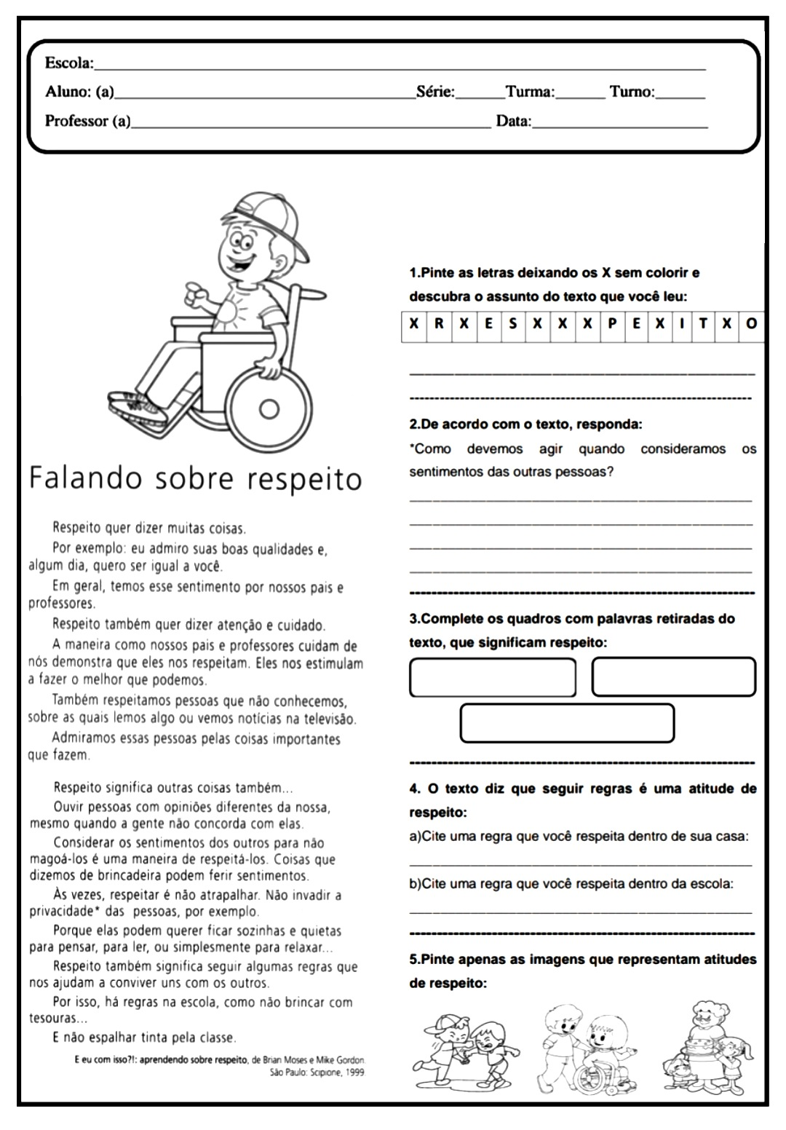
ATIVIDADES DE ENSINO RELIGIOSO

BOA SEMANA!!!

